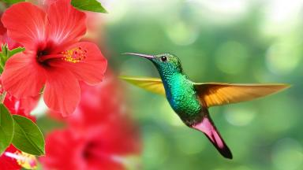 Francine Banderne-Filoche

Identifiants chercheurs

- IdHAL : laboratoire-de-demographie-et-dhistoire-sociale-ladehis
- ORCID : 0000-0001-6170-9820

Publications

Article dans une revue (1)

Un wiki sémantique pour l’édition scientifique d’une correspondance du xixe siècle
Bertrand Dumenieu,Danièle Poublan,Jean-Damien Généro,Francine Filoche,Patricia Bleton
Humanités numériques, 2022, 6, ⟨10.4000/revuehn.3203⟩
Article dans une revue
hal-03927651v1

Communication dans un congrès (2)

Pratiques et usages des matériaux de recherche : le cas d'une UMR en histoire
Francine Filoche
Semaine Data-SHS, Clément De Belsunce, Dec 2024, Aix-en-Provence, France
Communication dans un congrès
hal-04870912v1
Expérimentation de text-mining (TDM) au sein du LaDéHiS-CRH (CNRS UMR 8558/ EHESS)
Francine Filoche,Laura Pages
Journée d’étude InSHS - mercredi 7 décembre 2016 – au siège du CNRS à Paris Thème : Rôle des professionnels de l’IST pour offrir une meilleure visibilité aux travaux des acteurs de la recherche en SHS., Journée d’étude InSHS - CNRS à Paris, Dec 2016, Paris, France
Communication dans un congrès
halshs-01780688v1

Rapport (2)

Analyse et identification de Plans de Gestion de Données disciplinaires pouvant être utilisés comme exemple
Françoise Genova,Françoise Cosserat,Anne-Sophie Bage,Nadia Guiffant,Yvette Lafosseet al.
Research Data Alliance France (RDA France). 2025
Rapport
hal-05187206v2
Vademecum pour la réutilisabilité des données
Julie Aucagne,Marguerite Bordry,Camille Desiles,Francine Filoche,Anne Garcia-Fernandezet al.
[Rapport de recherche] Consortium CAHIER - Huma-Num. 2022
Rapport (rapport de recherche)
hal-03630095v1

